Bezzałogowe Statki Powietrzne i Drony

Bezpilotowy (Bezzałogowy) Statek Powietrzny - BSP (ang. Unmanned Aerial Vehicle - UAV) możemy zdefiniować następująco: bezzałogowy, silnikowy statek powietrzny wielokrotnego użytku, jest on sterowany w sposób zdalny, automatyczny lub kombinacją tych dwóch metod, jest przeznaczony do przenoszenia różnego rodzaju wyposażenia oraz ładunków użytecznych, czyniąc go zdolnym do wykonania zadań operacyjnyc.
Ta definicja obejmuje różne rodzaje BSP takie, jak: wiropłaty, stałopłaty, zmiennopłaty. W polskojęzycznej literaturze występuje inna nazwa według normy PN/L – 02501 – (BSL) – bezpilotowy statek powietrzny. Przyjęta nazwa obejmuje również statki poruszające się w przestrzeni poza atmosferą. W lotnictwie wojskowym używany jest termin „ statek powietrzny”, jednakże nazwa BSP wydaje się być trafniejsza, gdyż projekt dotyczy monitoringu środowiska naturalnego poruszającego się w atmosferze.

BSP Vigilant F2000M

BSP Vigilant F2000M jest statkiem powietrznym pionowego startu w wersji wojskowej. Przekazuje informację, w czasie rzeczywistym, o potencjalnym przeciwniku na szczeblu batalionu i kompanii. Rozpoznaje pole walki, wskazuje cele, wykrywa pułapki i miny.

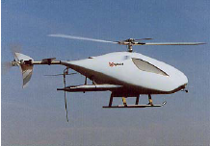

BSP pionowego startu o nazwie Cypher

Cypher został opracowany przez naukowców z Sikorsky Aircraft Corp. Wyróżnia się spośród innych BSP pionowym startem i unikatowym kształtem. Konstrukcja ta posiada znakomite zdolności manewrowe oraz dużą stabilność lotu. Jego specyficzna konstrukcja pozwala na lądowanie w bardzo niekorzystnych warunkach terenowych. Umieszczenie łopat wirnika za osłonami zwiększa w znacznym stopniu szybkość startu. Pierwszy lot tegoż modelu BSP odbył się w roku 1992, a w 1994 rozpoczęto produkcję.

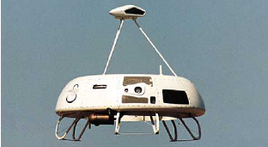

BSP pionowego startu o nazwie Eagle Eye

Eagle Eye posiada ruchome skrzydła. Odznacza się pionowym startem i lądowaniem,
precyzyjniej ląduje w porównaniu ze śmigłowcami, większe bezpieczeństwo przy starcie i lądowaniu (małe śmigła), możliwość automatycznego zawisu i lądowania przy wietrze do 32 węzłów (60 [km/h]), większy udźwig przy mniejszym zużyciu paliwa.

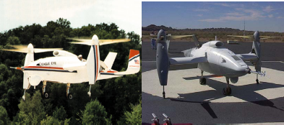

Konstrukcja BSP o nazwie Conard – Rotor – Wing

Śmigłowiec bezzałogowy Conard – Rotor – Wing jest wyposażony w dodatkowe skrzydła z przodu i z tyłu – w celu uzyskania dużej prędkości startowej i przelotowej.

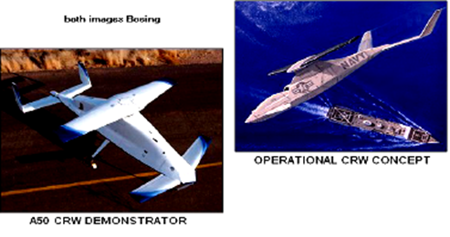

BSP Sentinel – CL 227, Guardian – CL 327
Pionowzlot badawczy BOMBARDIR AEROSPACE (USA) od roku 1959r. wykorzystywany jest do obserwacji, wykrywania i rozpoznawania celów, szacowania efektów walki, prowadzenia walki elektronicznej, patrolowania granic, inspekcji środowiska,
udziału w operacjach antynarkotykowych.
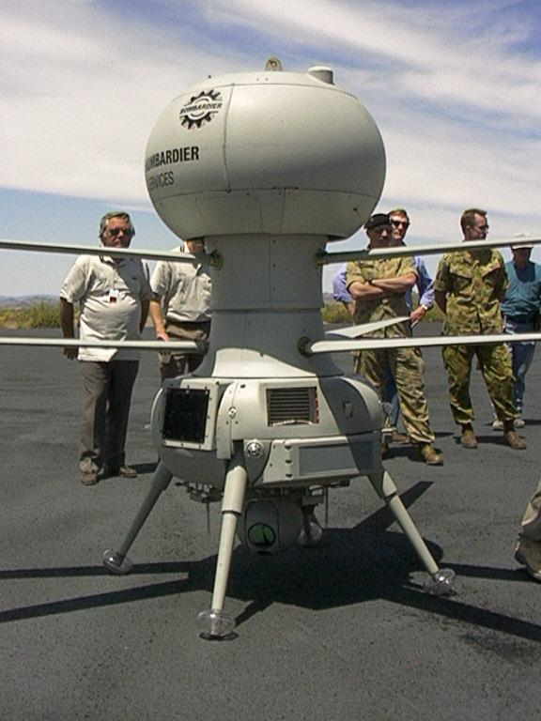

BSP Gnat 750
Firma Defence Airborn Recconaissance Office (DARO) zaprojektowała siedem typów BSP dalekiego zasięgu. Pierwszy lot odbył się w 1989 roku. Kilka egzemplarzy zostało użytych w Albanii, Bośni i Chorwacji. Ich zadaniem była obserwacja terenów byłej Jugosławii. Jedyną wadą użycia tego rodzaju BSP w tym rejonie była konieczność częstego tankowania, gdzie zwiększył się koszt prowadzonej misji. Od 1994 roku system Gnat 750 wszedł na wyposażenie Centralnej Agencji Wywiadowczej (CIA).

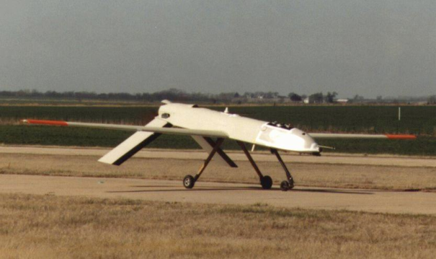

BSP Hunter

Hunter, średniego zasięgu, stanowi wyposażenie armii amerykańskiej. Powszechnie stosowany jest w czasie pokoju i dostarcza dane różnym służbom wojskowym i cywilnym. Hunter może latać w każdych warunkach atmosferycznych, w dzień i w nocy, na dużym i małym pułapie, automatycznie i półautomatycznie. Jego gabaryty czynią go odpornym na turbulencje, dlatego też obrazy odbierane przez pokładowe czujniki są bardzo stabilne. W roku 1995 rozpoczęto produkcję. Aparat posiada stację planowania misji, terminali video.

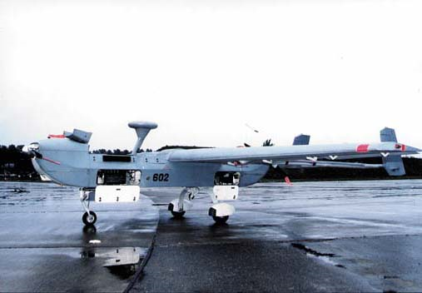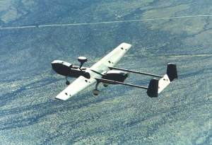

BSP Pioneer

Pioneer jest produkowany przez amerykańską firmę o nazwie AAI Corporation oraz Izraelską IAI. W 1986 roku po przejściu wszystkich testów, wszedł na wyposażenie wojsk amerykańskich. Typowy system Pioneer składa się z: 8 pojazdów powietrznych, naziemnej stacji kierowania zamieszczonej w kontenerze, instalacji startowych składających się z samochodu i rampy zamieszczonej na nim, podręcznej konsoli kierowania oraz zespołu nadawczo – odbiorczego

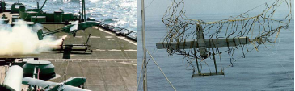

BSP General Atomics RQ – 1A Predator

Predator jest statkiem zaprojektowanym w 1994 roku na bazie innego BSP o nazwie Gnat 750. Koszt jednego BSP Predator to około 3 miliony dolarów. Kosztowny system RQ - 1 Predator składa się ze statków powietrznych, naziemnej stacji kierowania, systemu łączności i transmisji danych. Wmontowana jest wysokoczuła kamera telewizyjna, kamera termowizyjna, klasyczny system sterowania.
Sterowanie Predatorem odbywa się za pomocą telemetrycznej radiolinii, ale aparat i stacja naziemna są też wyposażone w szerokopasmowy, wielofunkcyjny (przesyłanie danych, obrazu i komend głosowych) system łączności satelitarnej. Precyzja środków rozpoznania, niewielka prędkość i duża manewrowość Predatora, a także cicha praca silnika i niewielkie rozmiary umożliwiają mu w miarę skryte podejście do obiektu rozpoznania, którym może być nawet grupka ludzi. Precyzyjne środki rozpoznawcze i system przekazywania obrazu do stanowiska dowodzenia, pozwolił na identyfikację poszczególnych osób. Można było to zrobić zarówno na stanowisku kierowania lotem Predatora, jak też i w innym miejscu, dzięki przesłaniu obrazu łączem satelitarnym. W razie potrzeby zidentyfikowaną osobę można natychmiast zaatakować pociskami „Hellfire”. Skuteczność Predatora została sprawdzona 5 listopada 2002 roku w Jemenie. Po uzyskaniu informacji od wywiadu, samolot namierzył i zaatakował samochód terrorysty Abu Alego. Wystrzelone rakiety „Hellfire” kompletnie zniszczyły pojazd i zabiły jadących w nim ludz.

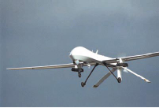

BSP Aero Vironment Black Widow

Jest on napędzany silnikiem elektrycznym o mocy 8 W za pomocą dwóch baterii litowych o łącznym ciężarze 26 g. Zbudowany jest w większości z balsy. Jego system nawigacyjny opiera się na systemie GPS. Jest też wyposażony w kamerę telewizyjną o rozdzielczości 300x240 pikseli. Start tej konstrukcji odbywa się ze specjalnej katapulty.

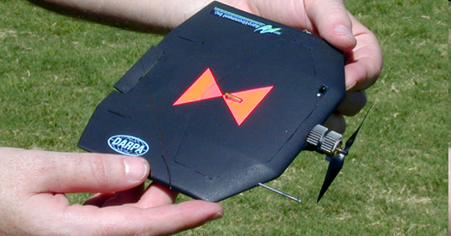
Mini quadrocopter

To doskonały gadżet dla małych i dużych chłopców, którzy chcieliby rozpocząć swoją przygodę z dronami. Sterowanie tym modelem jest bardzo proste, dzięki intuicyjnemu pilotowi zdalnego sterowania. Swobodne i precyzyjne pilotowanie drona umożliwia 6-osiowy żyroskop oraz funkcja turbo.

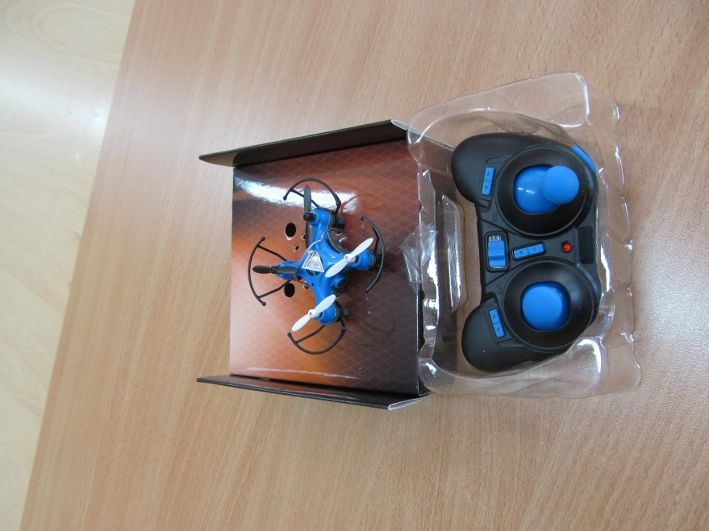

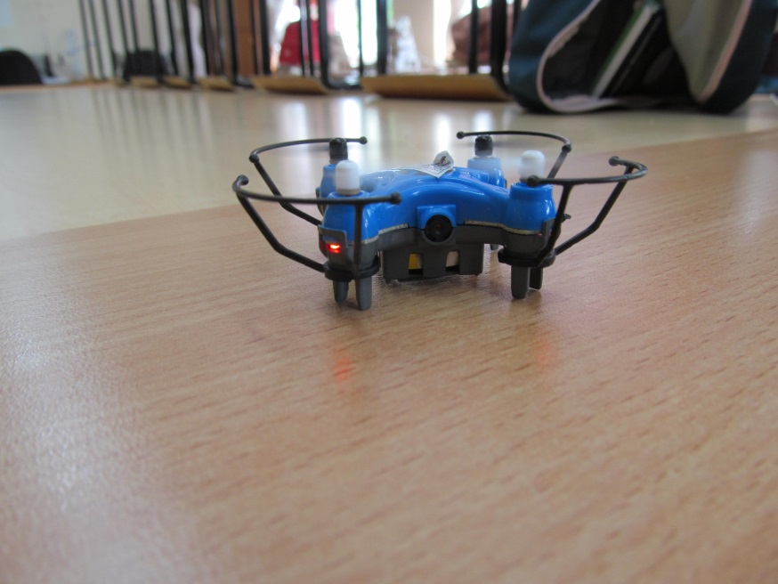

X20 Pocket
Syma X20 to technologiczna nowość na rynku dronów. Przeznaczony jest w pierwszej kolejności przede wszystkim dla osób, które dopiero zaczynają swoją przygodę z dronami, ponieważ jest to urządzenie stosunkowo łatwe w obsłudze, które nie wymaga umiejętności posługiwania się skomplikowanymi drążkami w celu wykonywania prostych manewrów. Jego konstrukcja jest też bardzo przyjemna dla oka. Zamknięty został w czarnej, smukłej obudowie, która prezentuje się wyjątkowo dynamicznie i elegancko, przez co produkt zyskuje na wartości.

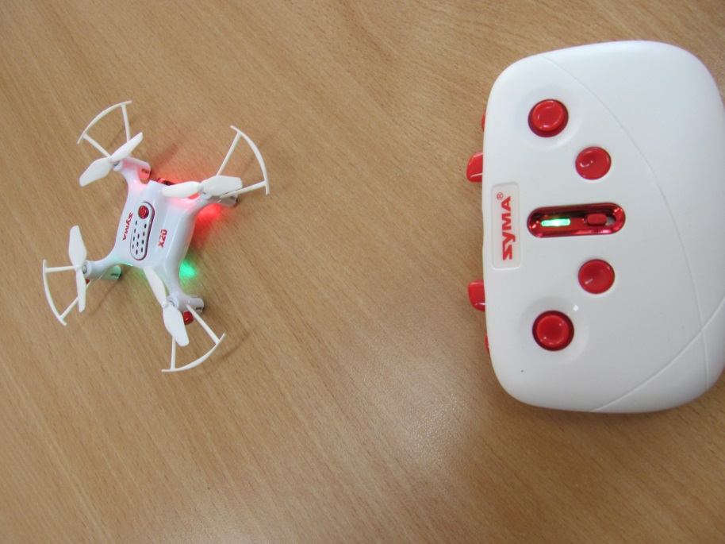

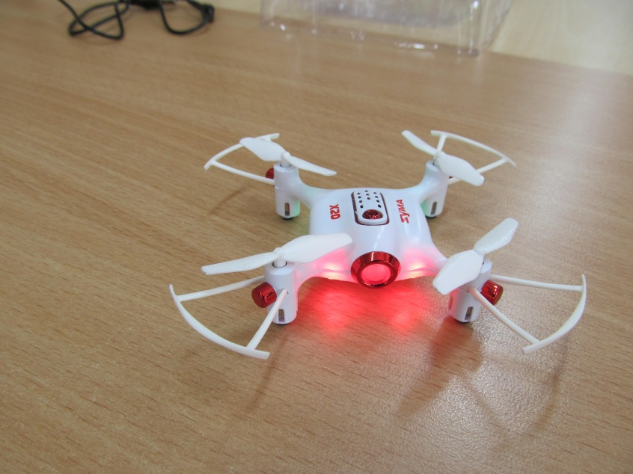

DRON TD-08 Z

Dron TD-08 jest idealny do nauki. Wbudowana kamera wi-fi HD 720 Funkcja podglądu lotu na smartfonie Czas lotu na jednym akumulatorze do 10 minut Zasięg kontrolera lotu do 200 metrów Zasięg Wi-Fi do 60 metrów System stabilizacji lotu 6AXIS-Gyro Sterowanie 6 kanałowy pilot 2.4GHz Niepowtarzalne efekty i ekstremalne przeżycia. Dzięki nowoczesnej konstrukcji, 6-cio osiowemu żyroskopowi do pełnej stabilizacji lotu 6AXIS-GYRO i 13,5 centymetrowym łopatom jest odporny na podmuchy wiatru i perfekcyjnie reaguje na polecenia pilota, zarówno z nadajnika jak również z smartfona. Kolorowe podświetlenie LED pod każdym silnikiem sprawi, że dron będzie doskonale widoczny wieczorem i po zmierzchu. Szybko i zwinnie wykonuje przeróżne akrobacje, jak np. beczki 360° - zalecana wysokość do robienia beczki to minimum 2 metry. Dodatkowo dron posiada 4 nowoczesne silniki, które mogą pracować w różnych trybach mocy, aby każdy użytkownik mógł dostosować Swoje umiejętności sterowania do szybkości lotu. Dzieki tej możliwości dron jest idealny do nauki. Łatwość obsługi i mnóstwo możliwości do nauki. Dron zapewnia niespotykaną łatwość sterowania, precyzyjnie reagując na polecenia pilota. Pilot może w

